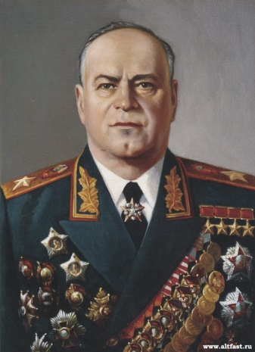
Жуков Георгий Константинович (1896 - 1974)
Маршал Советского Союза, четырежды Герой Советского Союза, награжден двумя орденами «Победа». Участник гражданской войны, участвовал в разгроме кулацко-эсеровского мятежа в Тамбовской губернии в должности командира кавалерийского эскадрона. Участник боев в МНР на р. Халхин-Гол в 1939 году в должности командующего советской армейской группой войск, которая разгромила вторгшиеся на территорию МНР японские войска. Был командующим Киевским особым военным округом. Великую Отечественную войну начал в звании генерала армии в должности начальника Генерального штаба. Был членом Ставки Верховного Главнокомандования.
С августа 1941-го командовал войсками Резервного, Ленинградского, Западного фронтов. В 1942 году был назначен заместителем Верховного Главнокомандующего и 1-м заместителем Наркома обороны. В 1944-1945 годах командовал 1-м Украинским и 1-м Белорусским фронтами. По поручению ВГК подписал Акт о безоговорочной капитуляции Германии. Принимал Парад Победы в Москве 24 июня 1945 года. Внес огромный вклад в организацию и проведение ряда выдающихся сражений и операций Великой Отечественной войны.
После войны Маршал Советского Союза Г.К. Жуков являлся главнокомандующим Группой советских войск в Германии. С марта 1946 года - главнокомандующий Сухопутными войсками и заместитель министра Вооруженных Сил СССР. С августа 1946 года и до марта 1953 года командовал войсками Одесского и Уральского военных округов. С марта 1953 года -1-й заместитель министра обороны СССР, а с февраля 1955 года - министр обороны СССР до октября 1957 года.
Награды: Герой Монгольской Народной Республики, 6 орденов Ленина, орден Октябрьской Революции, 3 ордена Красного Знамени, 2 ордена Суворова 1-й степени, орден Тувинской Республики, многие медали Советского Союза, ордена иностранных государств. Награжден Почетным оружием. В городе Москве сооружен памятник великому полководцу.
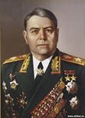
Василевский Александр Михайлович (1895 - 1977)
Маршал Советского Союза, дважды Герой Советского Союза, награжден двумя орденами «Победа». Участник гражданской войны в должности помощника командира полка. Окончил Военную академию Генерального штаба Вооруженных Сил СССР в 1937 году. С мая 1940 года - заместитель начальника Главного оперативного управления Генштаба Красной Армии.
В июне 1941 года - генерал-майор. С августа 1941 года - заместитель начальника Генштаба и начальник Оперативного управления Генштаба. С июня 1942 года - начальник Генерального штаба Советских Вооруженных Сил. Одновременно с октября 1942 года - заместитель Наркома обороны. Принимал непосредственное участие в планировании и проведении ряда выдающихся сражений и операций Великой Отечественной войны (Сталинградская битва, Курская битва, операции по освобождению Донбасса, Крыма, Белоруссии). С февраля 1945 года - командующий 3-м Белорусским фронтом и член Ставки ВГК. С июня 1945 года назначен главнокомандующим советскими войсками на Дальнем Востоке. Под его руководством была спланирована и успешно проведена Маньчжурская стратегическая наступательная операция по разгрому Квантунской армии (9 августа - 2 сентября 1945 года).
После войны - начальник Генерального штаба и первый заместитель министра Вооруженных Сил СССР. В 1949-1953 годах - министр Вооруженных Сил СССР. С марта 1953 года -1-й заместитель министра обороны СССР. С 1959 года - в Группе генеральных инспекторов Министерства обороны СССР.
Награды: 8 орденов Ленина, орден Октябрьской Революции, 2 ордена Красного Знамени, орден Суворова 1-й степени, орден Красной Звезды, орден «За службу Родине в Вооруженных Силах», многие медали Советского Союза, ордена иностранных государств. Награжден Почетным оружием.

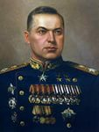
Рокоссовский Константин Константинович (1896 - 1968)
Маршал Советского Союза, дважды Герой Советского Союза. Награжден орденом «Победа», командовал Парадом Победы в Москве 24 июня 1945 года. Участник гражданской войны. Командовал эскадроном, дивизионом и полком. За мужество и отвагу, проявленные в боях, награжден двумя орденами Красного Знамени.
Великую Отечественную войну К. К. Рокоссовский встретил в звании генерал-майора в должности командира 9-го механизированного корпуса на Юго-Западном фронте. С середины июля 1941 года командовал 16-й армией Западного фронта, с июля 1942 - войсками Брянского фронта, а с сентября 1942 - войсками Донского фронта. С февраля 1943 командовал войсками Центрального, а с октября - Белорусского фронтов. С февраля 1944 - войсками 1-го, а с ноября - 2-го Белорусских фронтов.
Войска под командованием К.К. Рокоссовского отличились в Смоленском сражении, в битве за Москву, в Сталинградской и Курской битвах, в Белорусской, Восточно-Прусской, Восточно-Померанской и Берлинской операциях. Во всех этих сражениях К.К. Рокоссовский проявил яркий, самобытный полководческий талант. Особенно оригинальной была его операция при освобождении Белоруссии (кодовое название «Багратион»).
После Великой Отечественной войны Маршал Советского Союза К.К. Рокоссовский командовал Северной группой советских войск.
Награды: 7 орденов Ленина, орден Октябрьской Революции, 6 орденов Красного Знамени, ордена Суворова и Кутузова 1-й степени, многие медали Советского Союза, ордена иностранных государств. Награжден Почетным оружием.

